我们对CDCE706时钟芯片在不同的配置电路下的输出波形进行了测试，结果如下。
在此之前，先说一下，对于3225晶振来说。如何判断哪两个脚是输出脚，哪两个是地呢？直接用万用表短路档去测试相对的两个引脚，如果短路就说明这两个是地。剩余的两个是波形输出脚。
我们的电路图如下：
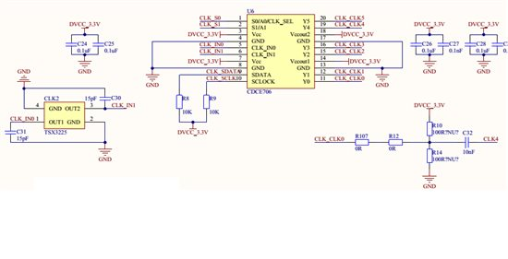
对于晶振和CDCE706之间的连接，直接相连就可以了，晶振的两个引脚之间不要加一个电阻，也不要加100R/51R/10K的上拉或下拉或上下拉电阻，这样或者晶振的输出波形非常小，或者不能起振。所以就直接把晶振连接到CDCE706就行了。这时晶振的输出波形如下图所示。
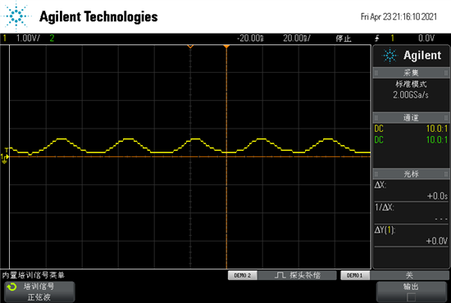

当CDCE706的输出不加上下拉时，即R10，R14，C32都不焊接时（R107和R12两个0R电阻不影响波形），CDCE706的输出如下图所示：
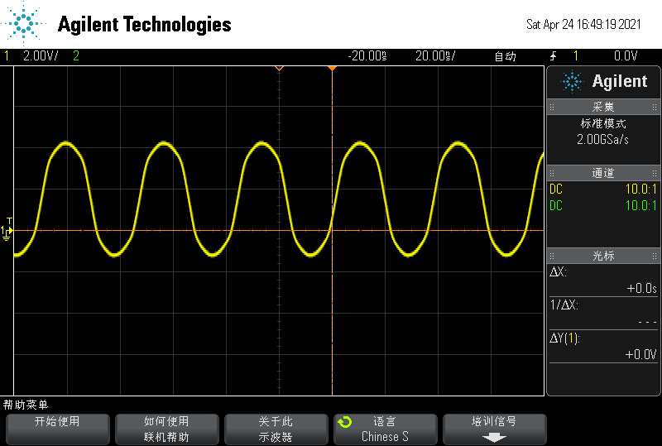

当我们把100R的上拉电阻R10焊接上，效果如下：
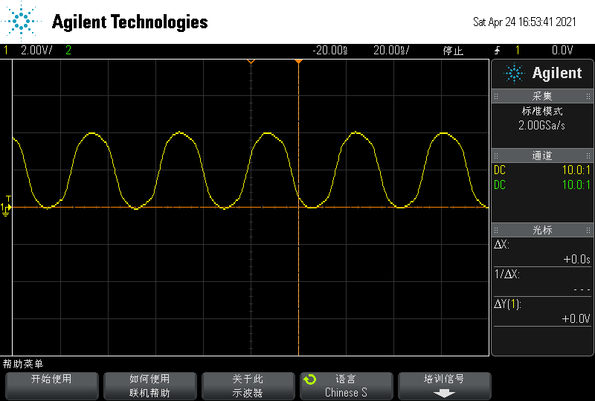
此时，后面加10nf电容后的效果为：
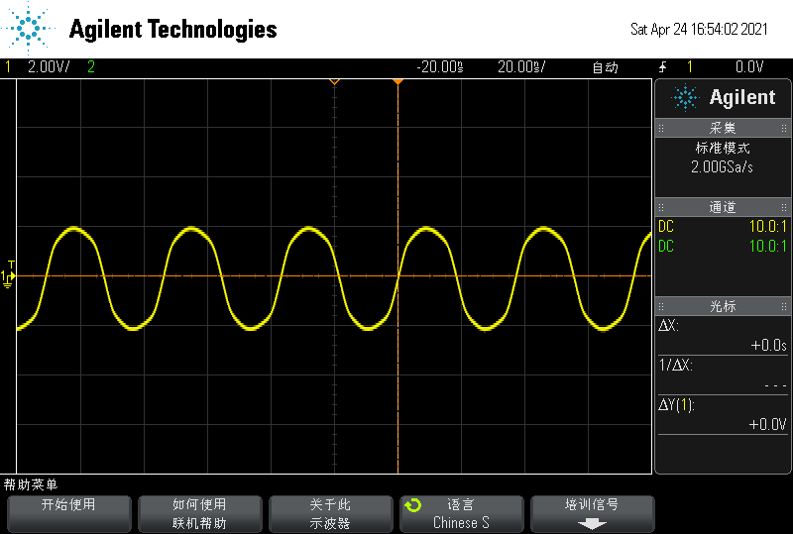

如果只有100R的下拉电阻R14，没有上拉R10的效果如图所示：
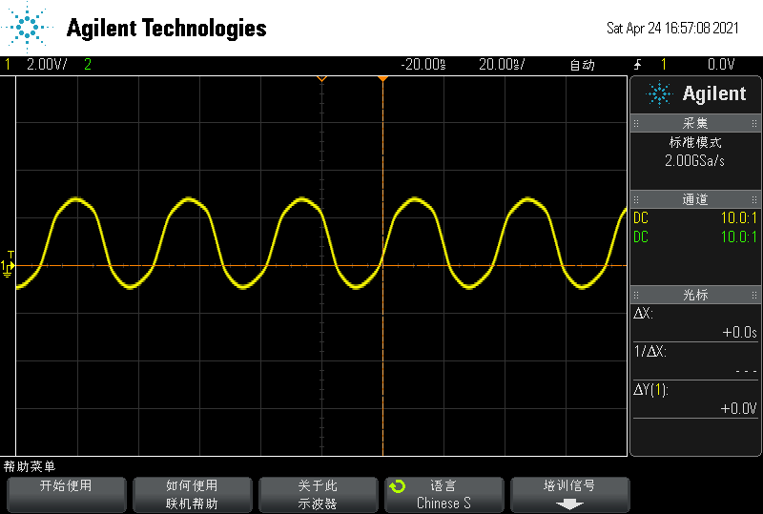
此时，后面加10nf电容后的效果为：
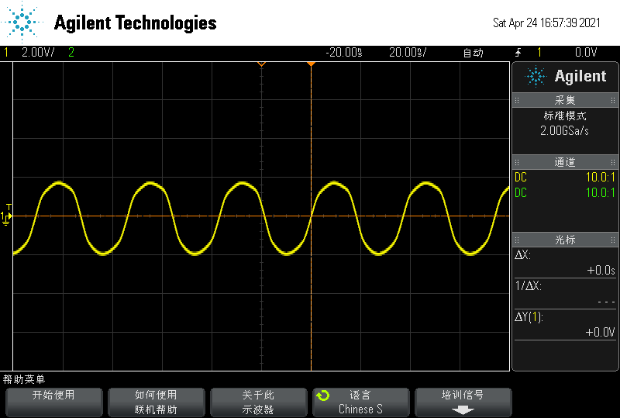
如果把上下拉的100R的R10和R14都焊接上，效果如下图所示：
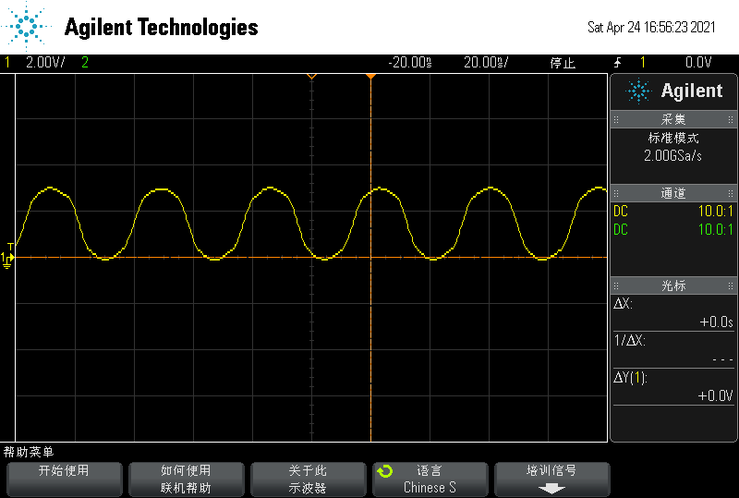
此时，后面加10nf电容后的效果为：
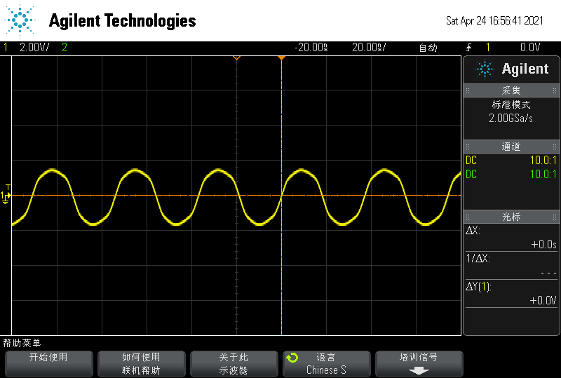

如果把上下拉的电阻都换成10K，无论上下拉怎么组合，结果基本都如下图所示，只是幅值有很小的差别：
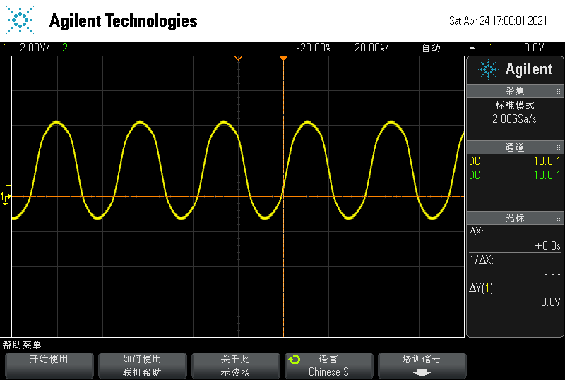
如果要把上下拉电阻换成50R，那么效果分别如下图所示：
只上拉：
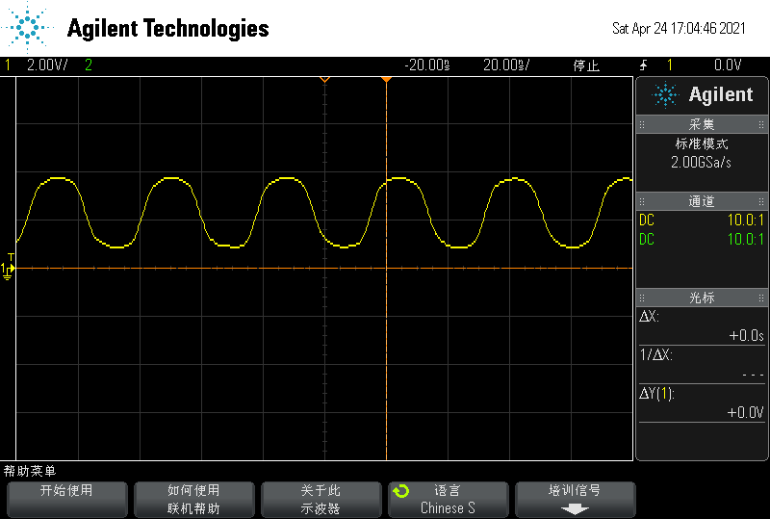
只下拉：
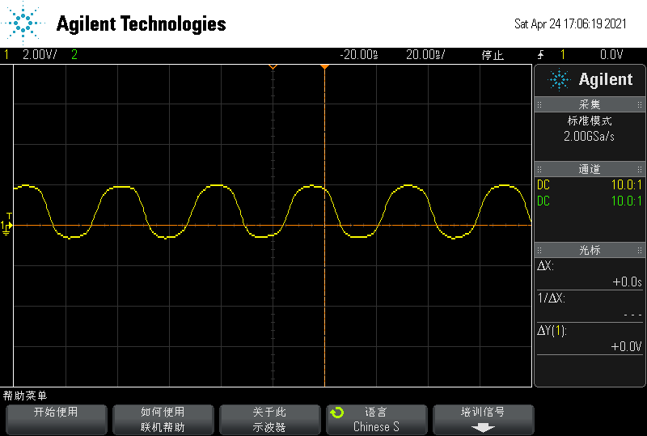
上下拉：
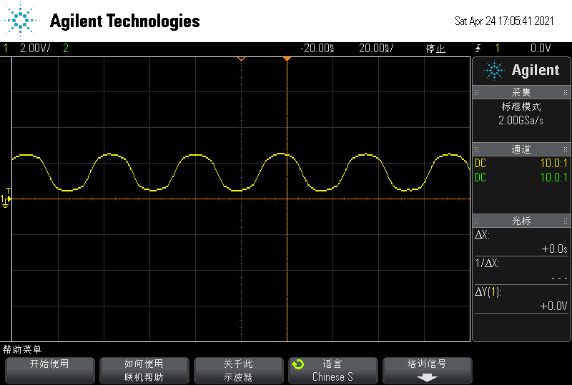

通过以上的这些实验，可以看出，焊接上下拉电阻R10和R14,不焊接电容C32得出的波形效果最好，幅值范围是0~3.3V左右，符合芯片的输出特点，也符合我们的使用要求。
如果只使用上拉，不使用下拉，会使幅值为0~4V

